Подготовила Прошунина С.С.
воспитатель 1 КК МКДОУ Детский сад «Сказка» г. Игарки
Консультация
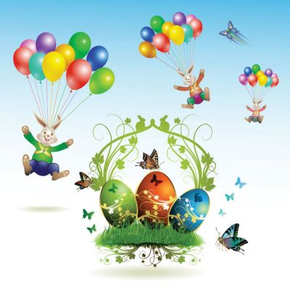
«Традиции празднования Пасхи».
Невозможно представить себе православие без праздника Пасхи. Его ждут, к нему готовятся в течение Великого поста. К сожалению, часто дети воспринимают это торжество, как один из светских праздников. Эту несправедливость нужно исправить – рассказать об истории возникновения праздника, о традициях Пасхи.
Наши предки готовились к Пасхе заранее. В течение Великого поста люди говели, молились, причащались. Буквально за неделю до Пасхи хозяйки начинали прибираться в доме. С понедельника по среду на страстной неделе красили яйца. В этом деле принимали участие все члены семьи: и взрослые, и дети.
С четверга хозяйки принимались «заводить» тесто на куличи. Все делалось «на глаз», любые продукты, в том числе изюм, цукаты и орехи, добавленные в тесто, считались скоромными - пробовать их было нельзя, пока не произойдет схождение Благодатного огня в Иерусалиме. Куличи выпекали в большом количестве, ведь нужно угостить всех приходящих в дом гостей. Такая выпечка могла храниться 2-3 недели и при этом оставаться мягкой и свежей.
Всю Светлую седмицу в храмах совершаются службы. В субботу вечером, когда яйца окрашены, куличи и творожная пасха готовы, православные собирались в церковь на службу. В полночь весь народ во главе со священнослужителями выходил на крестный ход. Православные искренне радуются Христову Воскресению, и освящают приготовленные для разговения блюда. Утром в воскресенье семья собирается за одним столом, чтобы разговеться. Неизменно трапеза начинается с крашеных яиц, кулича и творожной пасхи. Затем разрешается, есть мясные, рыбные, молочные блюда, которые были под запретом во время Великого поста.
Раньше молодые люди, празднуя Пасху, устраивали пляски, гулянья, водили хороводы. На площадях устанавливали качели для всех желающих. Дети также не оставались в стороне от празднеств. Верующие посещают своих родных, друзей, одаривают их подарками.
Сейчас праздник Пасхи уже не встречают с таким размахом, как раньше, но все верующие обязательно посещают праздничные богослужения в воскресенье и, по возможности, на Светлой седмице. Кроме того, на городских площадях устраиваются народные гулянья с песнями, хороводами, играми.

Пасхальные игры для детей
«Катание яиц»
Наши предки с удовольствием предавались пасхальным играм, например, катанию яиц. Предложите своим детям сыграть в эту игру. Нужно сделать картонный желоб. Его следует поставить под небольшим уклоном. Перед ним на некотором расстоянии выкладываются игрушки, деревянные или обычные расписные яйца, пасхальные сувениры и призы. Ребёнок спускает своё яйцо по желобу, если оно задело игрушку, её можно забрать с собой.
«Эстафета»
Для этой игры понадобятся столовые ложки и крашеные яйца. Дети делятся на две или три команды. Задача состоит в том, чтобы все участники эстафеты по очереди, держа в ложке яйцо, добежали до линии финиша и вернулись назад.
«Ищем спрятанные яйца»
Кто-нибудь из взрослых прячет в разных уголках дома или квартиры яйца или небольшие сувениры. Дети за отведенное время должны найти как можно больше тайников. Все найденные призы они забирают себе.
Также можно распечатать раскраски на пасхальную тему, сделать небольшой праздничный стол и пригласить друзей. Такие праздники не только сближают, но и дают возможность изучить традиции своего народа.

